今日动态
2025.12.4
今天来园一共8位小宝贝。第一个来园的是洋洋、第二个是彤彤、第三个是多多、第四个是陈科豪、第五个是刘芸川、第六个是周景安、第七个是天天，第八个是小小宇，沫沫在家休息。
户外活动：好玩的轮胎
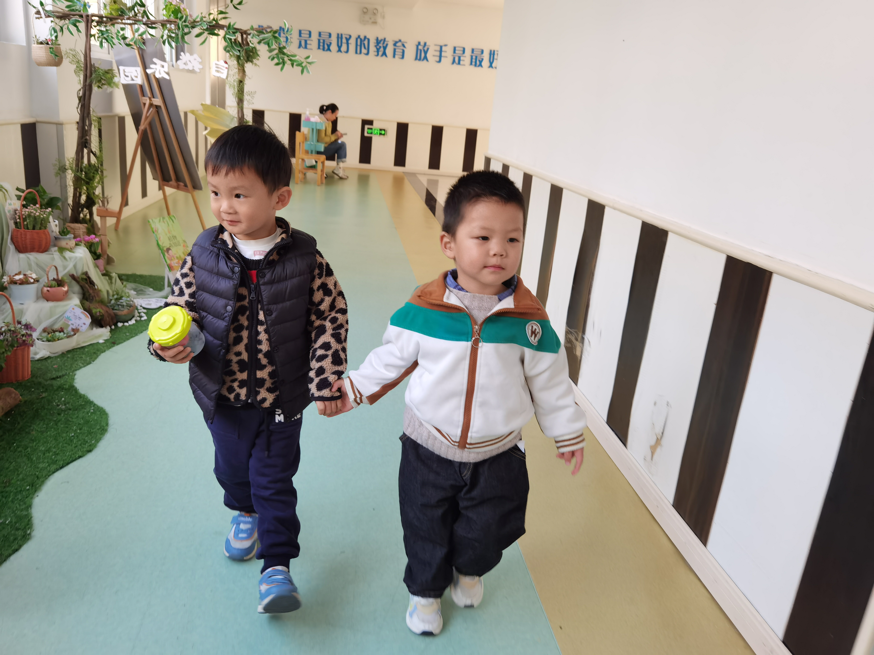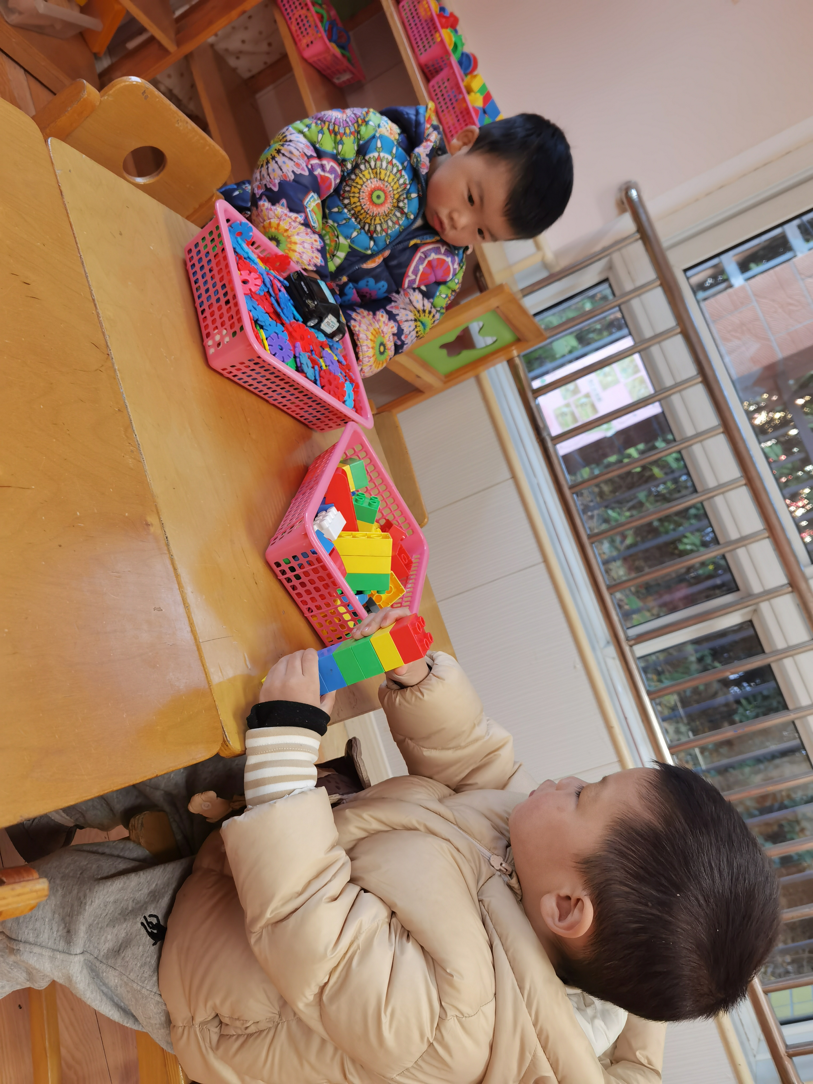
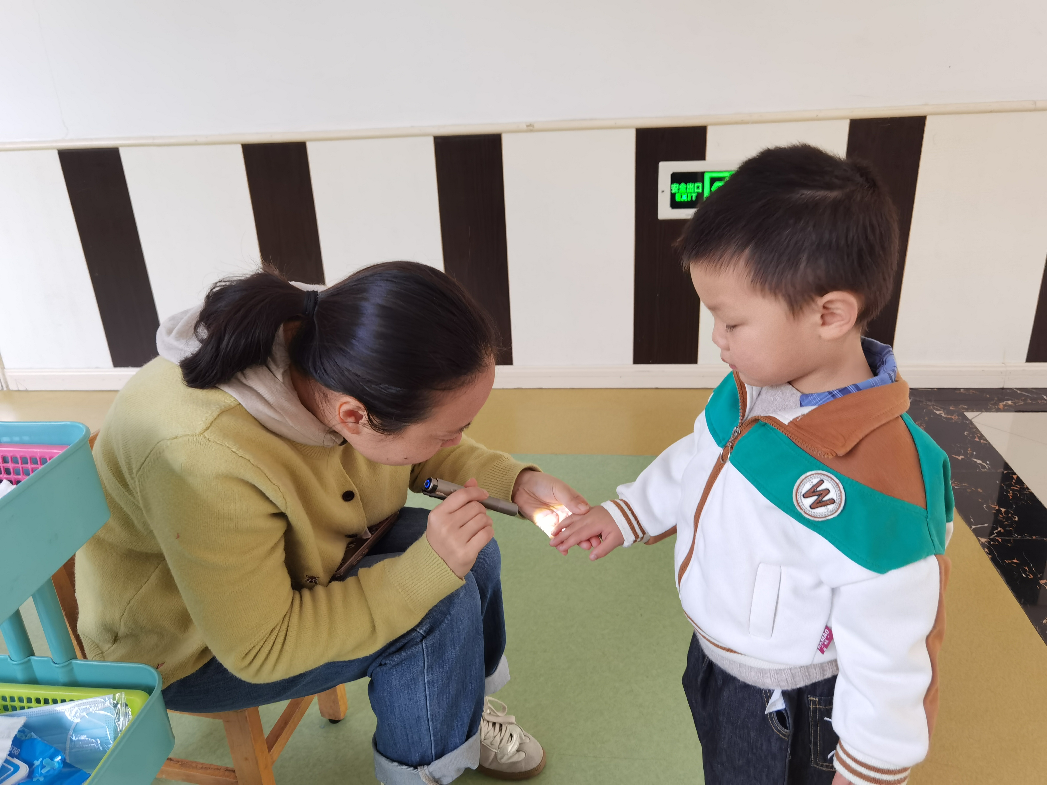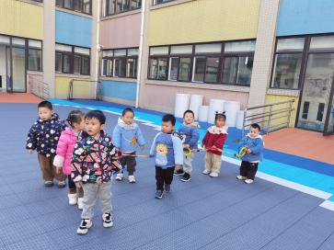
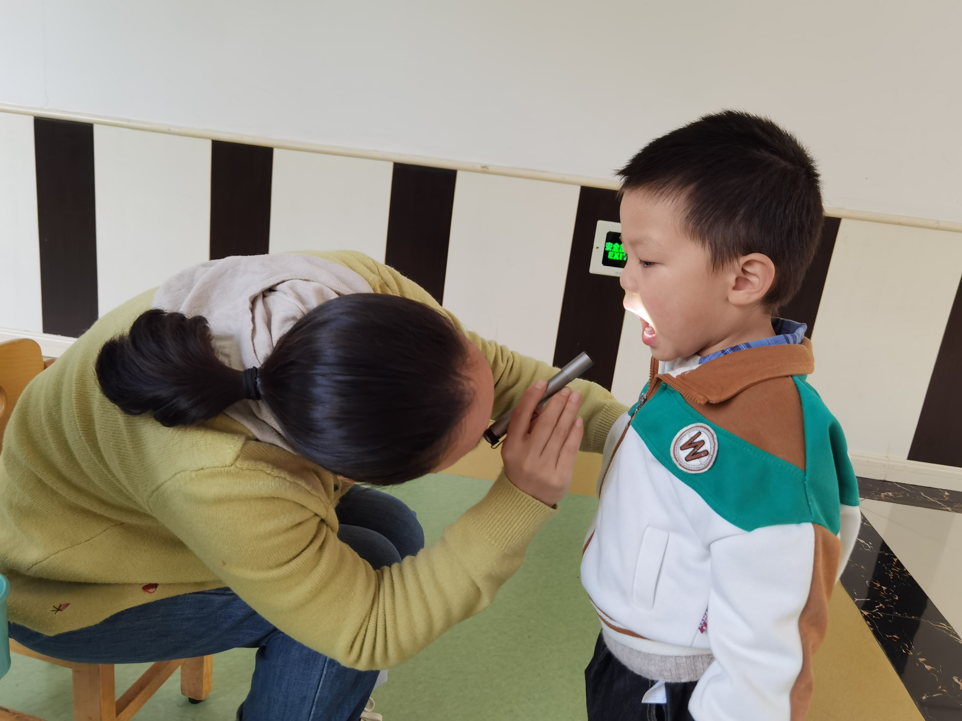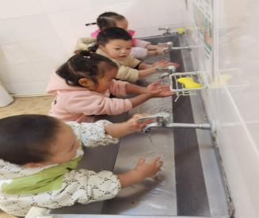
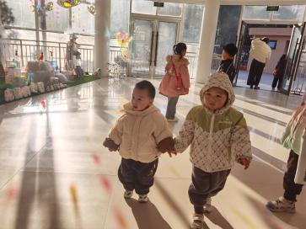
户外活动中，轮胎的种类较多，玩法丰富，有大卡车轮胎大舞台，可以让宝宝大胆地跨越；小轮胎可以堆砌、提拉、滚动；轮胎车可以两个宝宝合作，一个坐在轮胎车内、一个牵引，享受合作的快乐，同步发展社会性交往能力，知道有同伴真好。互助合作的品质，让幼儿在自主游戏中收获快乐与成长。
安全活动：慢慢走、不奔跑
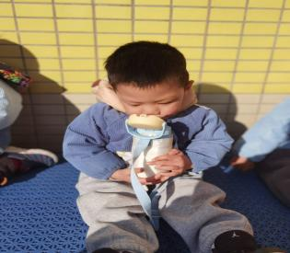
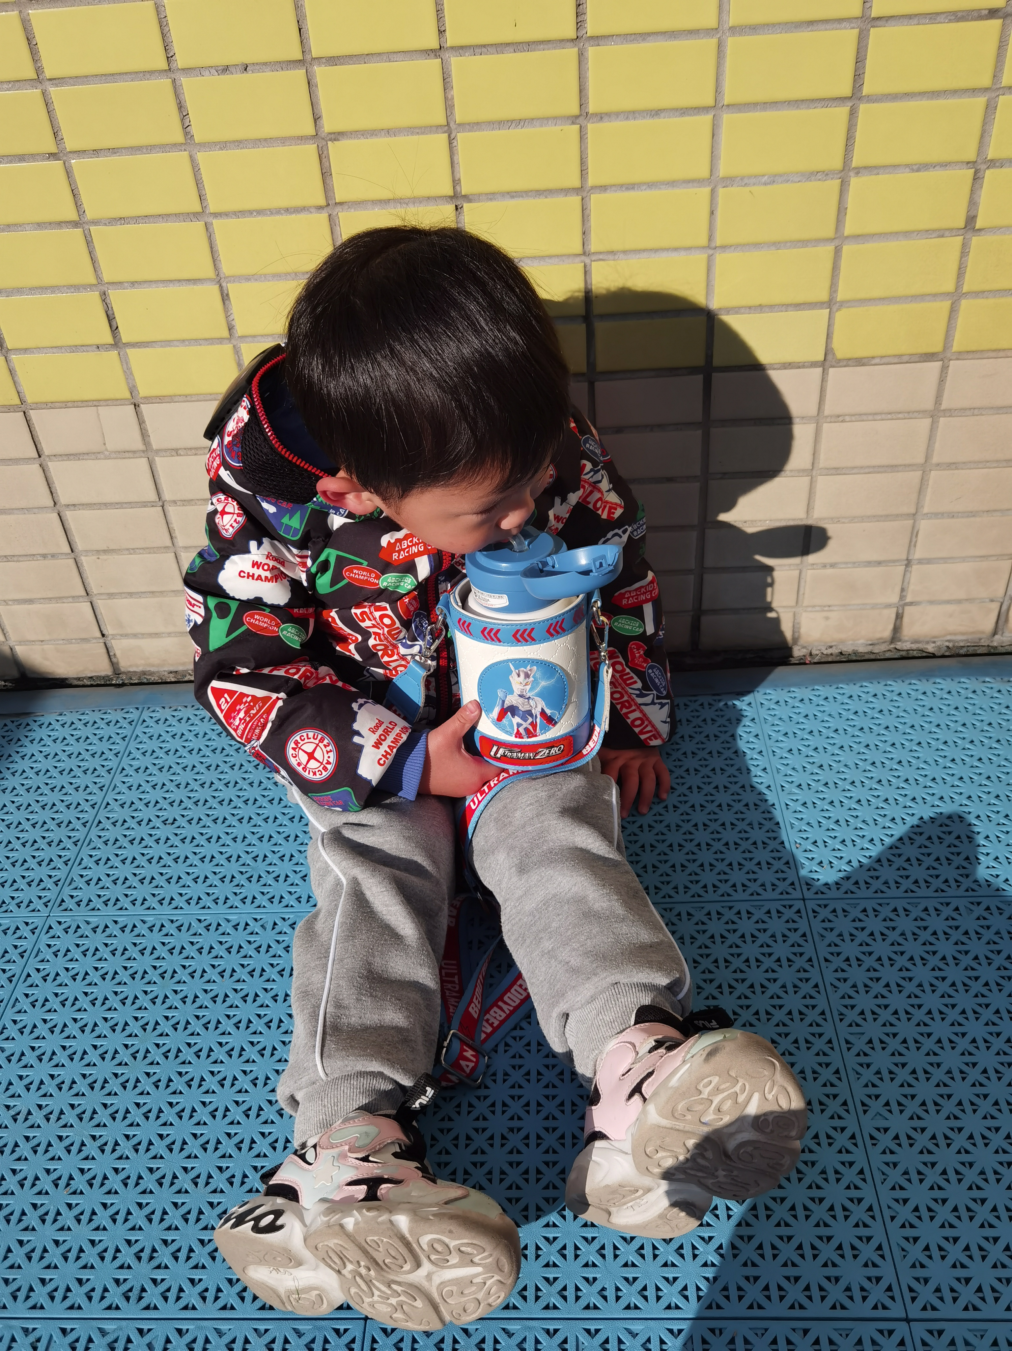
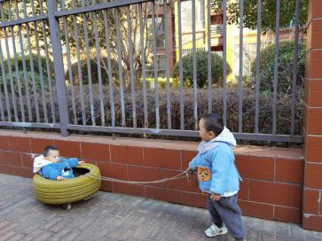
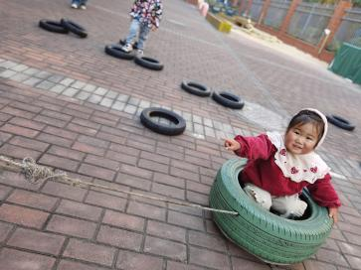
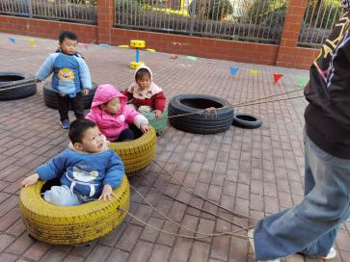
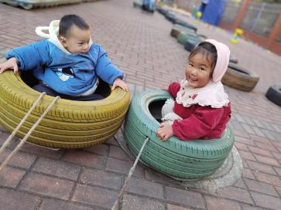
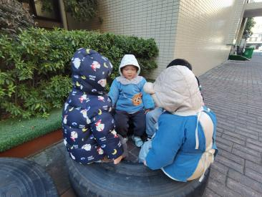
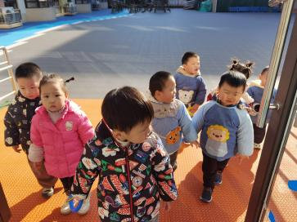
幼儿园托班的孩子由于年龄小，又好动且平衡感差，教室、走廊、户外活动区奔跑易引发碰撞、摔倒等意外，需通过趣味教学建立初步安全意识。旨在提高孩子的安全意识和自我保护意识，并养成良好的安全行为习惯。

